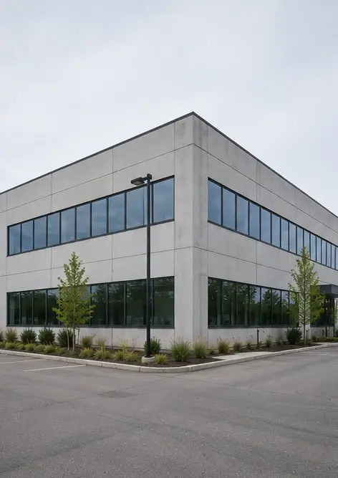 | 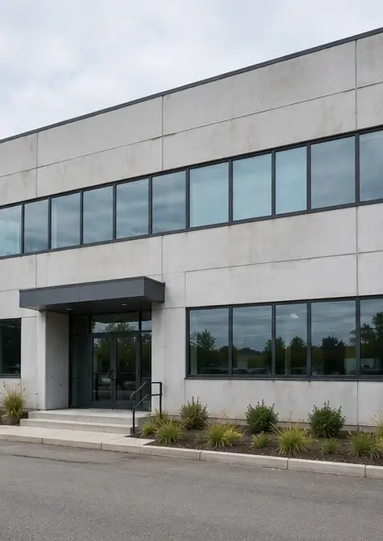 | 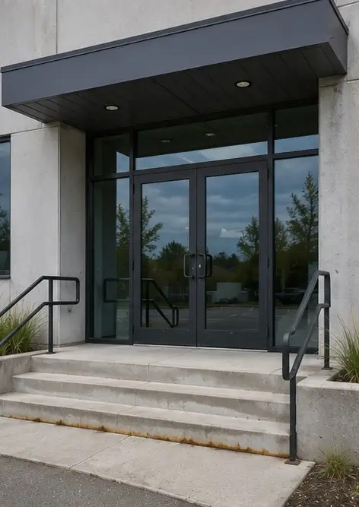
Fotografie č. 1 Celkový pohled na kontrolovanou nemovitost | Fotografie č. 2 Stav přední fasády během prohlídky | Fotografie č. 3 Hlavní vchod zkontrolován a zdokumentován
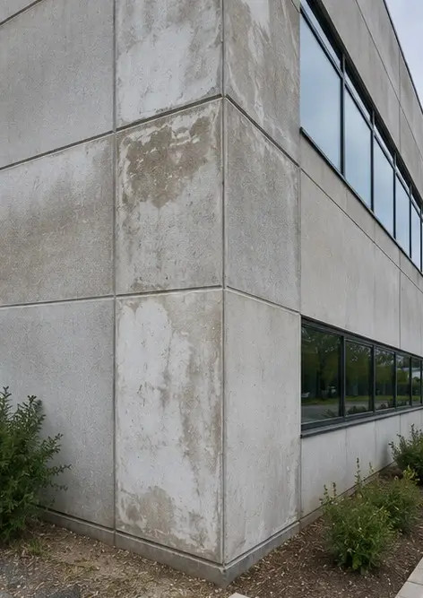 | 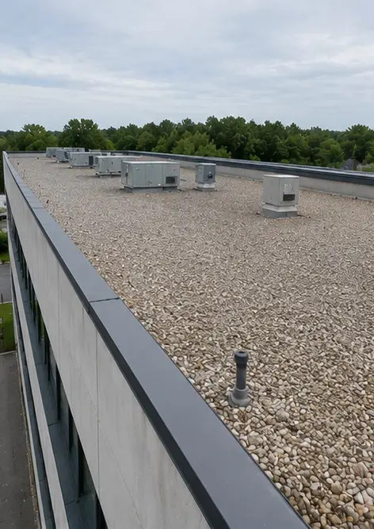 | 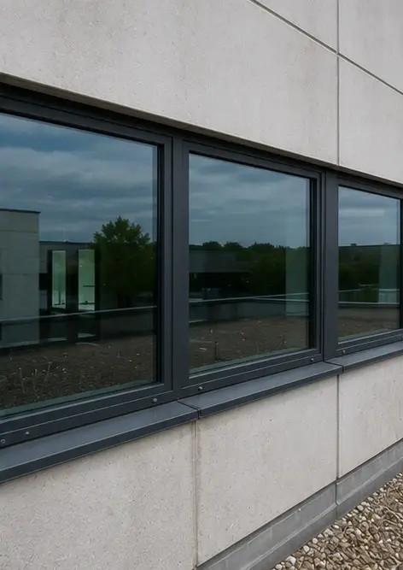
Fotografie č. 4 Stav vnější zdi zaznamenán během prohlídky | Fotografie č. 5 Kontrola stavu střechy dokončena | Fotografie č. 6 Stav oken zdokumentován během prohlídky
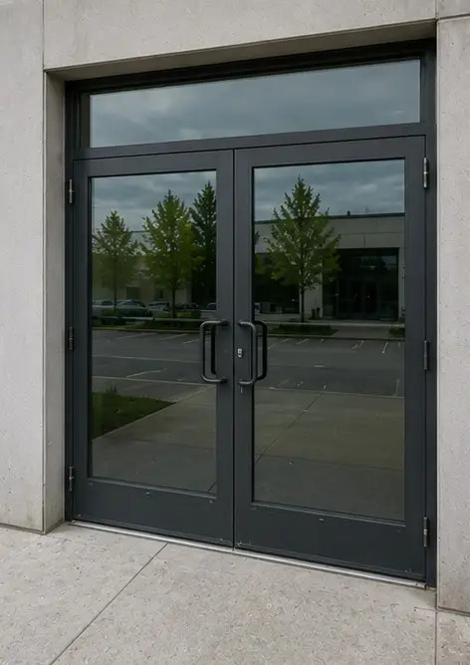 | 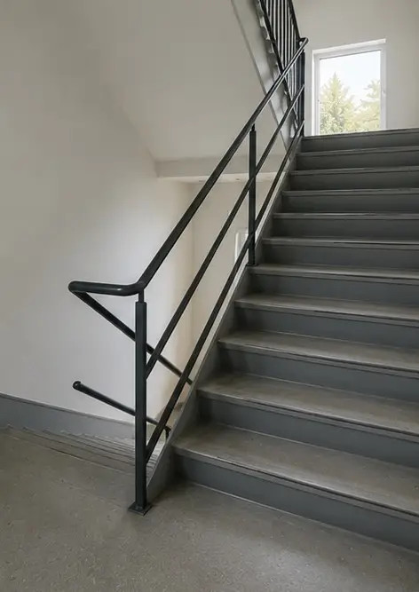 | 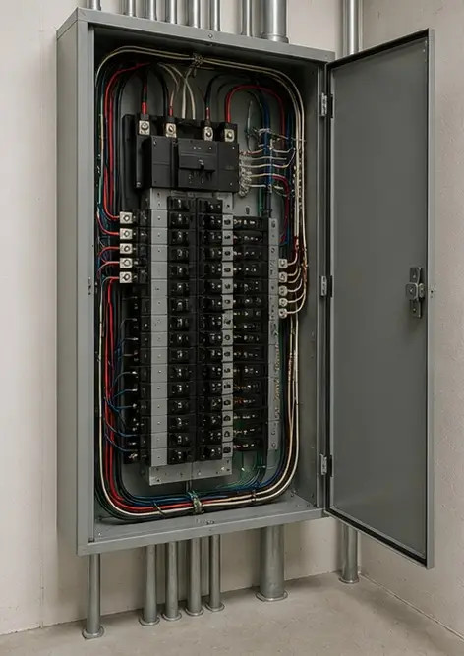
Fotografie č. 7 Stav dveří zkontrolován a zaznamenán | Fotografie č. 8 Stav schodiště posouzen během prohlídky | Fotografie č. 9 Stav elektrického rozvaděče zdokumentován
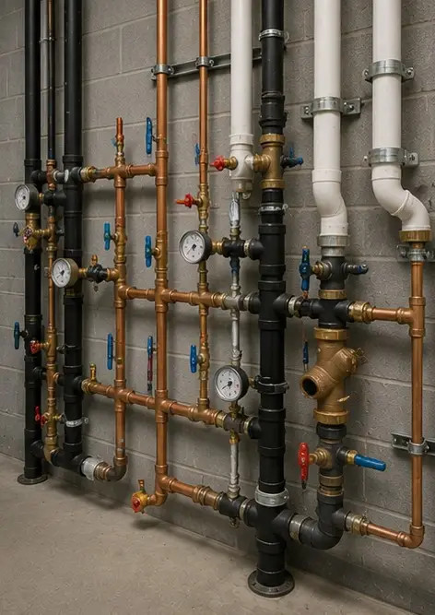 | 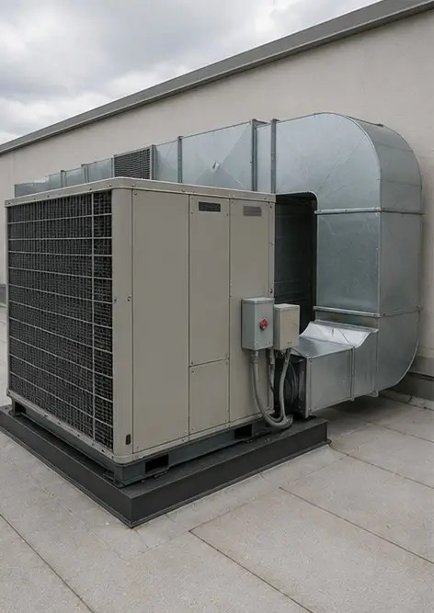 | 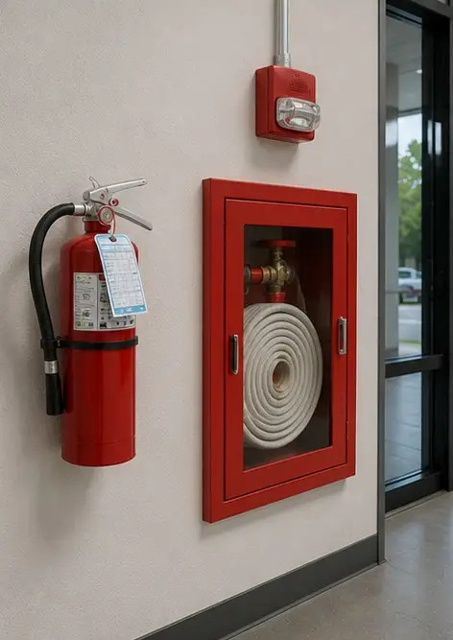
Fotografie č. 10 Kontrola instalatérského systému dokončena | Fotografie č. 11 Stav zařízení HVAC posouzen | Fotografie č. 12 Bezpečnostní zařízení zkontrolováno a zaznamenáno
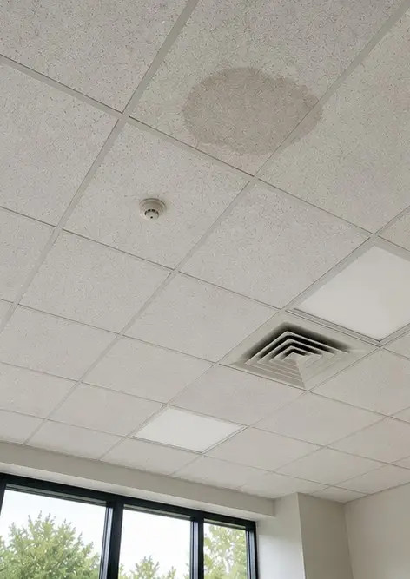 | 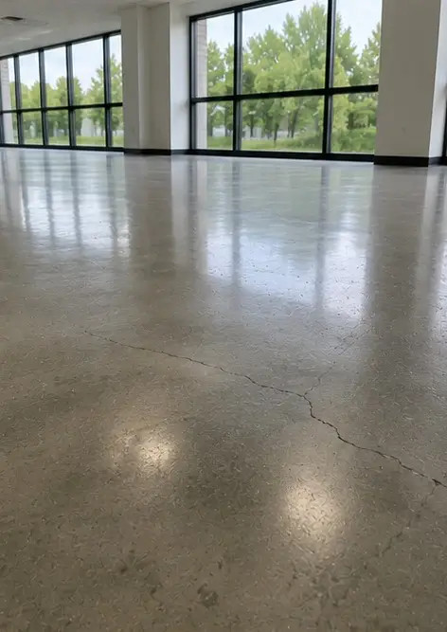 | 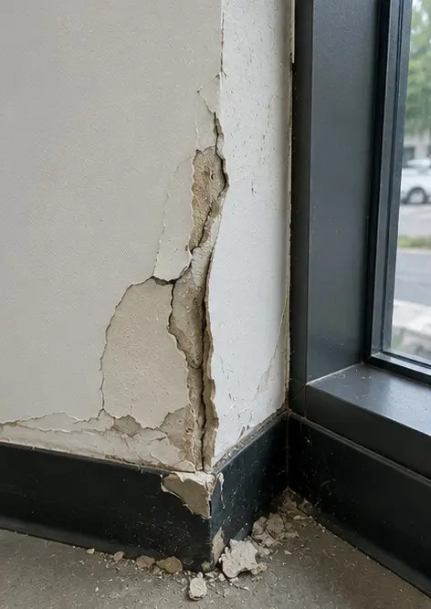
Fotografie č. 13 Stav stropu zdokumentován během prohlídky | Fotografie č. 14 Stav podlahy posouzen a zaznamenán | Fotografie č. 15 Identifikovaná závada zdokumentována pro další vyhodnocení
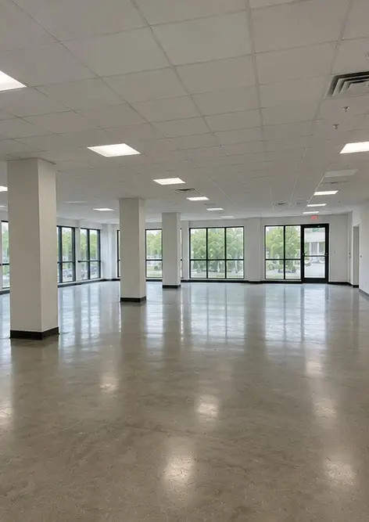
Fotografie č. 16 Závěrečný přehled kontrolované nemovitosti

Vytvořte si vlastní fotoreportáž online

Pomocí Photo Reports vytvářejte strukturované fotoreportáže ve formátech PDF a Word s rozvržením, popisky a nástroji pro export.

• Automatická rozvržení stránek
• Export do PDF a DOCX
• Popisky a komentáře k fotografiím
• Reportáže před a po
• Inspekční a servisní reportáže
https://photo-reports.online

